Proposition d’exercices pour le DS
QCM
- Cochez les bonnes réponses. Soit l’alphabet $Σ=\{CHAT, LE, CHIEN\}$ (je dis bien l’alphabet) :
  - CHAT² = CHATCHAT
  - CHAT² = CHATT
  - CHAT^{R} = CHAT
  - CHAT^{R} = TAHC
  - (CHIENCHAT)^{R} = CHATCHIEN
  - (CHIENCHAT)^{R} = TAHCNEIHC
  - |CHAT|=4
  - |CHATCHIEN|=2
- $Si L est un langage tel que ε ϵ L ;on a L^{+}=L^{*}$ :
  - Vrai
  - Faux
- On se donne l’automate suivant : $A=(Q, Σ, δ, S=q_{0}, F=\left\{q_{0}, q_{4}\right\})$; le mot vide ɛ est accepté par cet automate :
  - Vrai
  - Faux
- $∅^{*}=\{ε\}$
  - Vrai
  - Faux
- Cochez les bonnes réponses :
  - Un automate complet est un automate qui a au plus une transition pour chaque état et chaque symbole
  - Un automate non ambigu est un automate qui a au moins une transition pour chaque état et chaque symbole
  - Un automate déterministe est un automate qui exactement une et une seule transition pour chaque état et chaque symbole
- Cochez les bonnes réponses :
  - Les expressions régulières permettent de définir n’importe quel type de langage
  - Les automates à états finis permettent de reconnaitre n’importe quel type de langage
  - A chaque automate à états finis on peut associer une expression régulière
  - A chaque expression régulière, on peut associer un automate à états finis
Exercice 1
On considère l’alphabet $Σ=\{a, b\}$; donnez des expressions régulières et des automates déterministes pour les langages suivants :
- L = ensemble des mots sur Σ contenant exactement un seul a.
ER0=b*ab*
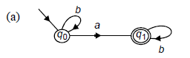

- L = ensemble des mots sur Σ contenant au plus 3 a.
ER1 = b*(ɛ∪a)b*(ɛ∪a)b*(ɛ∪a)b*
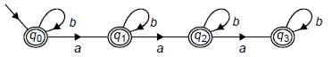

- L = ensemble des mots b², b⁵, b⁸, ….
ER2 = bb(bbb)*
- L = $\{a^{2n}b^{2m+1} ;n ≥0 et m≥0\}$
ER3 = (aa)*(bb)*b
- L = ensemble des mots sur Σ ne contenant pas le facteur aa
ER4 = (b∪ab)*(a∪ɛ)
- L = ensemble des mots sur Σ contenant au moins un a.
ER5= b* a (aUb)*=(aUb)* a (aUb)*
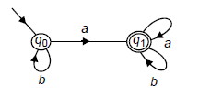
- $L=\{w ;\left|w\right| mod 3=0\}$
ER7=((b∪a)(b∪a)(b∪a))*
- L = ensemble des mots contenant au moins un a et exactement 2 b.
L’ordre d’apparition des a et des b est le suivant : abb, bab ou bba
ER8=(aa*bb)∪(baa*b)∪(bbaa*)
ER8=(aa*ba*ba*)∪(ba*aa*ba*)∪(ba*ba*aa*)
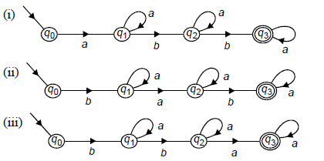
- L = L’ensemble des mots sur {0, 1} ne contenant pas 001
ER9=(1*(01)*)*0*
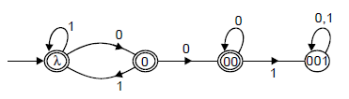
Exercice 3
Donnez l’automate à états finis et la table de transition du langage :
$L=\{a^{n}b^{m} ;n, m ≥1\}$
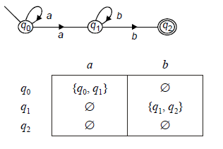

---
---
---

On considère l’alphabet $Σ=\{a, b, c\}$; donnez des expressions régulières pour les langages suivants :
- L = ensemble des mots sur Σ ne contenant pas plus de trois a
ER1 =r*(ɛ∪a) r*(ɛ∪a) r*(ɛ∪a)r*
avec r=(b∪c)*
- L = ensemble des mots qui contiennent au moins une occurrence de chaque symbole de Σ (χασ ποσσιβλεσ:αβχ,αχβ,βαχ,βχα,χαβ,χβα)
L’ordre possible des occurrences des symboles a, b, c est le suivant : abc, acb, bac, bca, cab, cba
donc ER2 =r*ar*br*cr* ∪ r*ar*cr*br* ∪ r*br*ar*cr* ∪ r*br*cr*ar* ∪ r*cr*ar*br* ∪ r*cr*br*ar*
avec r=(aUb∪c)*
- L = ensemble des mots qui ne contiennent aucune suite de a successifs de longueur supérieure à deux
ER3 = (b∪c)*(ɛ∪a∪aa)((b∪c)(b∪c)*(ɛ∪a∪aa))*
- L = ensemble des mots qui ne contiennent pas le facteur bc
ER4 = (a∪c)*(a∪b)*(a(a∪c)*(a∪b)*)*
- L = ensemble des mots qui ne contiennent pas le facteur acc
ER5 =

Exercice 4
On considère l’alphabet $Σ=\{a, b, c\}$; construisez des automates à états finis pour chacun des langages suivants :
- L = ensemble des mots qui contiennent au moins un a et qui contiennent aussi le facteur bb
- L = ensemble des mots sur Σ sauf ceux contenant le facteur aab
- L = langage dénoté par l’expression régulière (aa* ∪ aba* ∪ b*)
- L = langage dénoté par l’expression régulière (aa* ∪ aba*b*)
- L = langage dénoté par l’expression régulière ab(a ∪ ab*(a ∪ aa))
- L = langage dénoté par l’expression régulière ab(a ∪ ab*)(a ∪ aa))
Exercice 5
Déterminez les expressions régulières correspondant aux automates suivants :
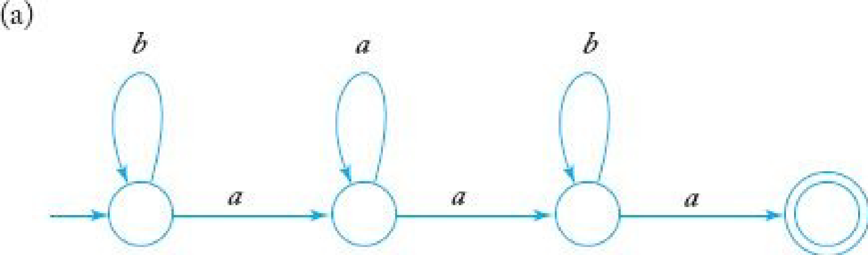
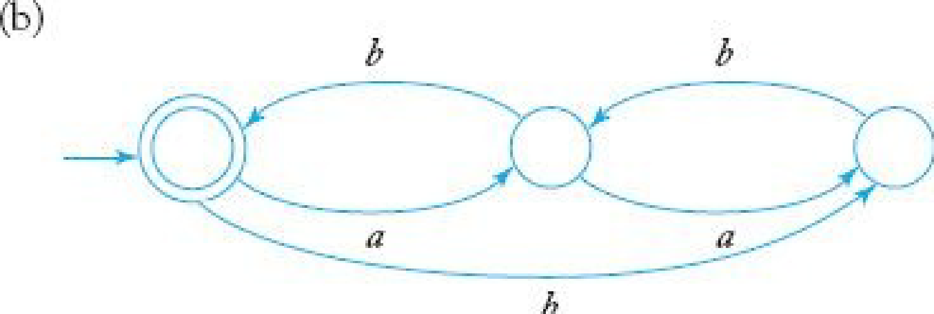((ab)* U (aabb)* U(bbb)*)*
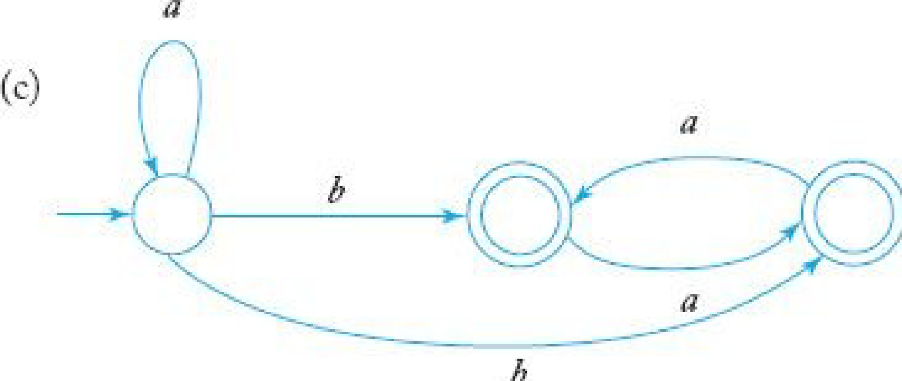(a*ba* Uba*)

Exercice 6
Considérez l’automate A de la figure suivante :
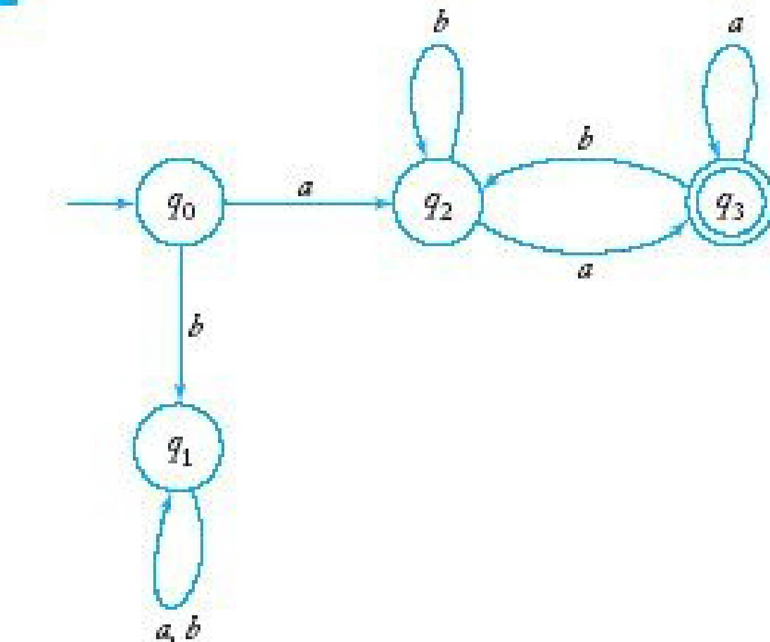
- Construisez la table de transition de A
- L’automate A est-il déterministe
- Tracez un digramme de l’automate A auquel vous enlevez l’état q₁.
Montrez que l’automate obtenu accepte exactement le même langage que A.
- Tracez un diagramme de l’automate A en rendant q₃ non terminal et les états q₀ q₁ et q₂ terminaux le langage accepté par le nouvel automate est $\underline{L(A)}$.
Exercice 7
On considère l’automate A de la figure suivante.
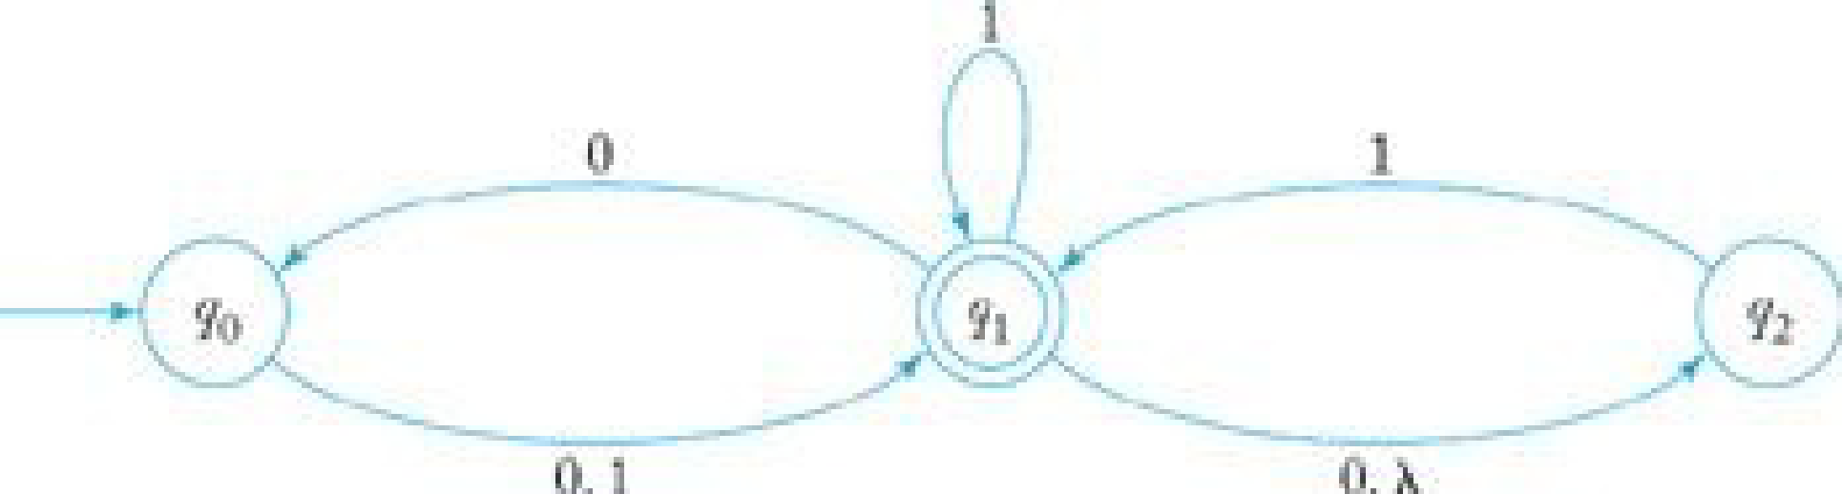

- A est-il déterministe ?
- Lesquels parmi les mots suivants sont acceptés par A : 00, 01001, 10010, 000, 0000 ?

